Mumbai, une métropole mondialisée d’un pays émergent
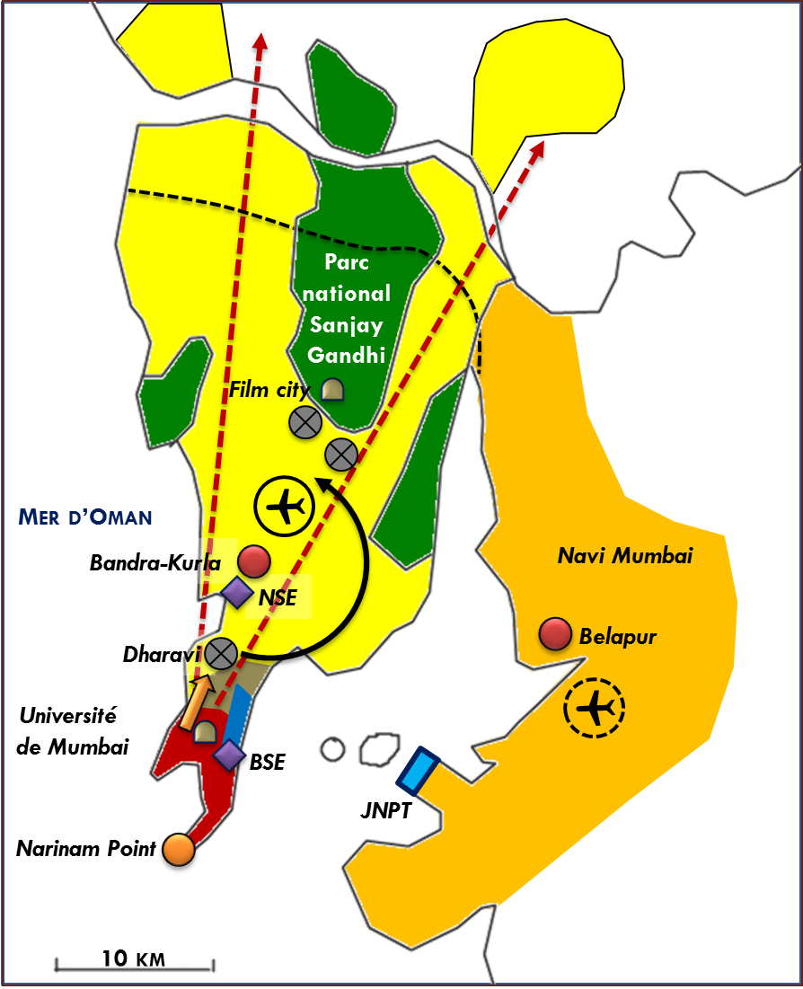

Mumbai, une métropole mondialisée d’un pays émergent

I. Une métropole soumise à une croissance chaotique

1. Les héritages du passé colonial

Ancienne ville coloniale

Ancien port

Quartier des anciennes industries textiles

Quartier des affaires ancien

2. Une extension urbaine tentaculaire

Limites de la municipalité

Axe d’urbanisation le long des voies ferrées

Etalement urbain

Ville nouvelle planifiée

II. Une métropole mondialisée en constante mutation…

Nouveaux centres décisionnels

Places boursières

Universités, studios de cinéma

Premier aéroport du pays

Nouvel aéroport en projet

Nouveau port (JNPT)

III. … mais au bord de l’explosion urbaine

Bidonvilles majeurs

Zones naturelles menacées par l’extension urbaine

Axe de gentrification du centre-ville

Relégation envisagée des « Slumdogs » de Dharavi

Tentative de désengorgement de la partie Sud de la ville (Pont Bandra Worli)

